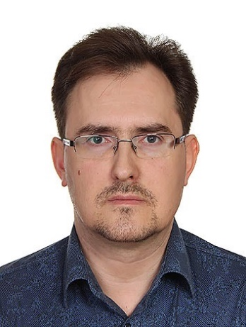 | Ваулин Андрей Вениаминович  доцент кафедры на условиях внешнего совместительства  (Тобольская группа подстанций филиала «Россети ФСК ЕЭС» - Южное ПМЭС)  vaulinav@tyuiu.ru
Плюснин Игорь Владимирович

доцент кафедры на условиях внешнего совместительства (ООО «Западно-Сибирский нефтехимический комбинат»)

pljusniniv@tyuiu.ru

